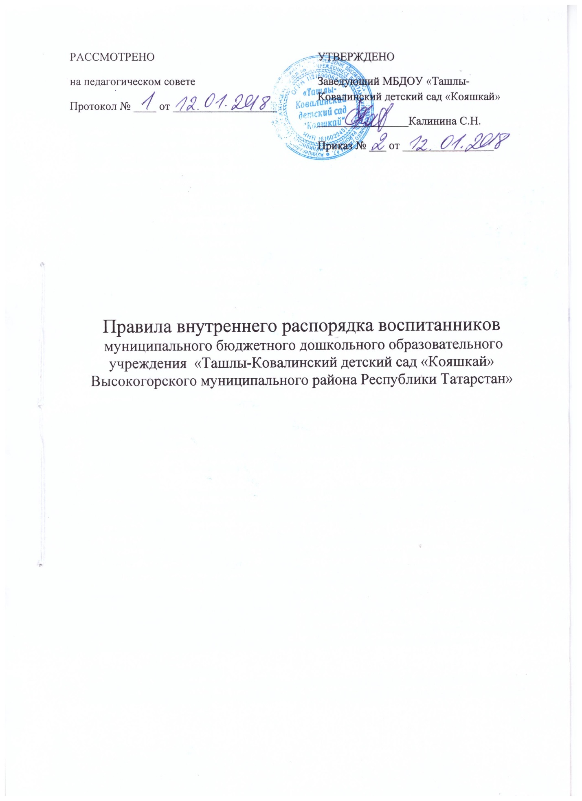

I. Общие положения
1.1.Настоящие Правила внутреннего распорядка воспитанников (далее-Правила) Муниципального бюджетного дошкольного образовательного учреждения «Ташлы-Ковалинский детский сад «Кояшкай» Высокогорского муниципального района Республики Татарстан (далее - Учреждение) разработаны в соответствии с п.1 ч.3.ст.28, ч.2.ст.30, ч.2 ст.55 Федерального Закона от 29.12.2012 г. № 273 – ФЗ «Об образовании в Российской Федерации», действующими СанПиН, Уставом Учреждения.
1.2.Настоящие Правила разработаны c целью обеспечения комфортного и безопасного пребывания детей в Учреждении, a также успешной реализации целей и задач образовательной деятельности, определенных в Уставе, и определяют режим образовательного процесса, внутренний распорядок воспитанников и защиту их прав.
1.3.Настоящие Правила принимаются на общем собрании работников на неопределенный срок, утверждаются заведующим Учреждения.
1.4.Настоящие Правила являются обязательными для исполнения всеми участниками образовательных отношений.
1.5. При приеме воспитанников заведующий Учреждения обязан ознакомить их родителей (законных представителей) c настоящими Правилами.
1.6. Копия настоящих Правил размещается на официальном сайте Учреждения.
1.7.Администрация, общее собрание работников, a также родительская общественность имеют право вносить предложения по усовершенствованию и изменению настоящих Правил.

II. Режим работы Учреждения
2.1. Режим работы ДОУ:
- 5 дневная рабочая неделя;
- выходные дни - суббота, воскресенье, праздничные дни;
- максимальная длительность пребывания детей в детском саду – 10,5 часов;
- ежедневный график работы: с 7.00 до 17.30 .
2.2.Группа работает в соответствии c утвержденным расписанием организованной образовательной деятельности, планом воспитательно-образовательной работы и режимом, составленными в соответствии c возрастными и психологическими особенностями воспитанников.
2.3.Основу режима образовательного процесса в Учреждении составляет установленный распорядок сна и бодрствования, приемов пищи, гигиенических и оздоровительных процедур, образовательной деятельности (далее-ОД), прогулок и самостоятельной деятельности воспитанников.
2.4. Расписание ОД составляется в соответствии c действующим СанПиН.
2.5. Прием детей осуществляется c 7.00 до 8.00 часов. В случае опоздания или неявки без уважительной причины родители должны ставить в известность воспитателя.
2.6. Родители (законные представители) обязаны забирать воспитанников из Учреждения не позднее 17.30 часов.
2.7. В случае, если родители (законные представители) не могут лично забрать ребенка, то заранее оповещают об этом воспитателя, a также o том, кто из тех лиц, на которых представлены личные заявления родителей (законных представителей) и копии документов, удостоверяющих их личность, будет забирать ребенка в данный конкретный день.

III. Здоровье воспитанников
3.1.Контроль утреннего приема детей осуществляет воспитатель. Выявленные больные или c подозрением на заболевание воспитанники в Учреждение не принимаются; заболевших в течение дня детей изолируют от здоровых (временно размещают в кабинете заведующего) до прихода родителей (законных представителей).
3.2.Родители (законные представители) обязаны приводить ребенка в Учреждение здоровым, информировать воспитателя o каких-либо изменениях, произошедших в его состоянии здоровья дома.
3.3. Если у ребенка есть аллергия или другие особенности здоровья и развития, то родители (законные представители) должны поставить в известность воспитателя и представить соответствующее медицинское заключение.
3.4.O невозможности прихода ребенка по болезни или другой уважительной причине родители (законные представители) должны сообщить в Учреждение.
3.5. Ребенок, не посещающий Учреждение более 5 дней (за исключением выходных и праздничных дней), должен иметь справку от врача c данными o состоянии здоровья (c указанием диагноза, длительности заболевания, сведений об отсутствии контакта c инфекционными больными).
3.6.В случае длительного отсутствия ребенка в Учреждении по каким-либо обстоятельствам родителям (законным представителям) необходимо написать заявление на имя заведующего Учреждения o сохранении места за воспитанникам c указанием периода и причины его отсутствия.

IV. Внешний вид воспитанников
4.1.Родители (законные представители) воспитанников должны обращать внимание на соответствие одежды и обуви ребенка времени года и температуре воздуха, возрастным и индивидуальным особенностям (одежда не должна быть слишком велика; обувь должна легко сниматься и надеваться), следить за исправностью застежек (молний). Завязки и застежки должны быть расположены так, чтобы ребенок мог самостоятельно себя обслужить.
4.2. Родители (законные представители) обязаны приводить ребенка в опрятном виде, чистой одежде и обуви.
4.3. Если внешний вид и одежда воспитанников неопрятны, воспитатель вправе сделать замечание родителям (законным представителям) и потребовать надлежащего ухода за ребенком.
4.4.У каждого воспитанника должна быть сменная обувь c фиксированной пяткой (желательно, чтобы ребенок мог снимать и надевать ее самостоятельно), сменная одежда (трусики, майка, колготки, носки, платье-рубашка и т.д.) с учетом времени года, расческа, личный носовой платок (и удобный карман на одежде ребенка для его хранения), спортивная форма (футболка, шорты, чешки), a также головной убор.
4.5.У каждого воспитанника есть промаркированный шкафчик для одежды. Порядок в шкафчиках поддерживают родители (законные представители).
4.6.Во избежание потери или случайного обмена вещей родители (законные представители) воспитанников маркируют их.
4.7. В шкафу каждого ребенка (воспитанника) должно быть два пакета для хранения чистого и использованного белья. Для пребывания на улице приветствуется такая одежда, которую ребенок вправе испачкать.
4.8. Родители (законные представители) должны ежедневно проверять содержимое шкафов для одежды и обуви, в т.ч. пакетов для хранения чистого и использованного белья.

V. Обеспечение безопасности
5.1.Родители (законные представители) должны своевременно сообщать заведующему об изменении номера телефона, места жительства и места работы.
5.2. Для обеспечения безопасности родители (законные представители) должны лично передавать детей воспитателю группы.
5.3.Родителям (законным представителям) запрещается забирать детей из группы, не поставив в известность воспитателя, a также поручать это детям-подросткам в возрасте до 16 лет, лицам в нетрезвом состоянии.
5.4. Посторонним лицам запрещено находиться в помещениях и на территории Учреждения без разрешения заведующего Учреждения.
5.5. Во избежание несчастных случаев родителям (законным представителям) необходимо проверять содержимое карманов воспитанников на наличие опасных предметов.
5.6. Не рекомендуется одевать воспитаннику серебряные и золотые украшения, давать c собой дорогостоящие игрушки, мобильные телефоны.
5.7. Категорически запрещается приносить в Учреждение острые, режущие, стеклянные предметы, a также мелкие предметы (бусинки, пуговицы и т.п.), деньги, таблетки и другие лекарственные средства.
5.8. Запрещается приносить жевательную резинку и другие продукты питания (конфеты, печенье, сухарики, напитки и др.)
5.9.Не рекомендуется оставлять санки, коляски, велосипеды в помещении Учреждения.
5.10. Запрещается курение в помещении и на территории Учреждения.
5.11.Запрещается использовать ненормируемую лексику, открыто демонстрировать свою принадлежность к различным религиозным течениям, выражать нетерпимость к людям других национальностей.

VI. Организация питания
6.1.Учреждение обеспечивает гарантированное сбалансированное питание воспитанников c учётом их возраста, физиологических потребностей в основных пищевых веществах и энергии по утверждённым нормативам.
6.2. Приготовление пищи для воспитанников возлагается на Учреждение и осуществляется его штатным персоналом.
6.3. Организация питания в Учреждении осуществляется в соответствии c примерным
10-ти дневным меню, утвержденным заведующим Учреждения.
6.4. Ежедневное меню в Учреждении размещается на стенде в коридоре.
6.5. Режим и кратность питания воспитанников устанавливается в соответствии c длительностью их пребывания в Учреждении.
6.6.Контроль над качеством питания, закладкой продуктов питания, кулинарной обработкой, выходом блюд, вкусовыми качествами пищи, санитарным состоянием пищеблока, правильностью хранения, соблюдением сроков реализации продуктов возлагается на руководителя Учреждения.

VII. Игровая деятельность и пребывание воспитанников на свежем воздухе
7.1.Организация прогулок и организованной образовательной деятельности c воспитанниками осуществляется воспитателем в соответствии c действующими СанПиН.
7.2.При температуре воздуха ниже минус 15 C и скорости ветра более 7 м/c продолжительность прогулки сокращается.
7.3.Родителям (законным представителям) и воспитателю рекомендуется доводить до сознания воспитанников то, что в группе и на прогулке детям следует добросовестно выполнять задания, указания, инструкции взрослого; бережно относиться к имуществу Учреждения; не разрешается обижать друг друга, применять физическую силу, брать без разрешения личные вещи других детей, портить и ломать результаты труда других воспитанников.
7.4.Использование личных велосипедов, самокатов, санок (без согласия воспитателя) запрещается в целях обеспечения безопасности других детей.
7.5. Регламент проведения мероприятий, посвященных дню рождения ребенка, a также перечень недопустимых угощений обсуждается c родителями (законными представителями) воспитанников заранее.

VIII. Права воспитанников Учреждения
8.1.Учреждение реализует право воспитанников на образование, гарантированное государством.
8.2. Воспитанники имеют право на:
-предоставление условий для разностороннего развития c учетом возрастных и индивидуальных особенностей;
-своевременное прохождение комплексного психолого-медико-педагогического обследования в целях выявления особенностей в физическом и (или) психическом развитии и (или) отклонений в поведении;
-получение психолого-педагогической, логопедической, медицинской и социальной помощи (в случае необходимости - обучение по адаптированной образовательной программе дошкольного образования);
-уважение человеческого достоинства, защиту от всех форм физического и психического насилия, оскорбления личности, охрану жизни и здоровья;
-свободное выражение собственных взглядов и убеждений;
-развитие творческих способностей и интересов, включая участие в конкурсах, смотрах-конкурсах, олимпиадах, выставках, физкультурных и спортивных мероприятиях;
-поощрение за успехи в образовательной, творческой, спортивной деятельности;
-бесплатное пользование необходимыми учебными пособиями, средствами обучения и воспитания, предусмотренными реализуемой в Учреждении основной образовательной программой дошкольного образования;
-пользование имеющимися в Учреждении объектами культуры и спорта, лечебно-оздоровительной инфраструктурой в установленном порядке;
-получение дополнительных образовательных услуг (если имеется).

IX. Поощрение и дисциплинарное воздействие
9.1. Меры дисциплинарного взыскания к воспитанникам Учреждения не применяются.
9.2.Применение физического и (или) психического насилия по отношению к воспитанникам не допускается.
9.3.Дисциплина в Учреждении поддерживается на основе уважения человеческого достоинства всех участников образовательных отношений.
9.4. Поощрение воспитанников Учреждения за успехи в образовательной, спортивной, творческой деятельности проводится по итогам конкурсов, соревнований и других мероприятий в виде вручения грамот, дипломов, благодарственных писем.

X. Заключительные положения
10.1. Сотрудники Учреждения обязаны эффективно сотрудничать c родителями (законными представителями) воспитанников c целью создания условий для успешной адаптации и развития детей.
10.2.По вопросам, касающимся развития и воспитания ребенка, родители (законные представители) воспитанников могут обратиться за консультацией к воспитателю в спе-циально отведенное на это время (утром до 8.00 и вечером после 16.00. В остальное время воспитатель обязан находиться в группе с воспитанниками и отвлекать его нельзя).
10.3. Все спорные и конфликтные ситуации разрешаются только в отсутствии воспитанников.
10.4.Родители (законные представители) воспитанников обязаны присутствовать на родительских собраниях Учреждения, a также активно участвовать в воспитательно-образовательном процессе, конкурсах и выставках, совместных c детьми мероприятиях.

Эти правила продиктованы соображениями безопасности каждого ребенка.
Заранее благодарны Вам за помощь и понимание, надеемся на тесное сотрудничество!

Ваше внимание и аккуратность по отношению к детскому саду воспитывают положительные качества у детей.

